Спецификация контрольных работ
по ИСКУССТВУ (8 класс)
Искусство в жизни современного человека. Искусство открывает новые грани мира. Искусство как универсальный способ общения.

1. Назначение контрольной работы
Контрольная работа предназначена для оценки качества культурно- эстетического образования с учетом региональных особенностей в 8 классах, подготовка учащихся к государственной итоговой аттестации по истории (интегрированные уроки).
Задачи проведения контрольной работы:
– знакомство с различными видами искусства, функции которых выполняют важную роль в жизни человека и общества;
– предоставить старшим подросткам возможность самореализации в учебной деятельности;
– помогает обучающимся приобщиться к художественно — творческой деятельности на уровне компетентного читателя, зрителя, слушателя.

2. Характеристика оценочных материалов
Контрольная работа N1 состоит из 5 заданий. Определение видов и жанров изобразительного искусства по предложенным картинкам, решение кроссворда.
В работе содержатся задания базового и повышенного уровней сложности.
На выполнение контрольной работы отводится 35 мин.
Для выполнения заданий дополнительного оборудования не требуется.

3. Система оценивания отдельных заданий и работы в целом
Каждое из заданий, считается выполненным верно, если правильно указаны цифра, последовательность цифр или слово.
Задания с развёрнутым ответом оцениваются в зависимости от полноты и правильности ответа в соответствии с критериями оценивания. Задание считается верным, если раскрыты все элементы ответа.
Полученные обучающимся баллы за выполнение всех заданий суммируются. Суммарный балл переводится в отметку по пятибалльной шкале с учётом рекомендуемой шкалы перевода:

Школьная отметка | «2» | «3» | «4» | «5»
Суммарный балл | 0-1 | 2-3 | 3-4 | 4-5

jk

Контрольная работа N1
Оценочные материалы по искусству

8 класс

Задание 1. Определите, какие виды изобразительного искусства здесь представлены
1

2

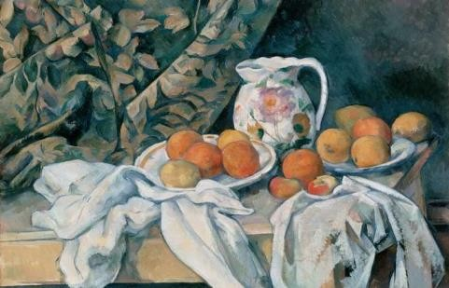
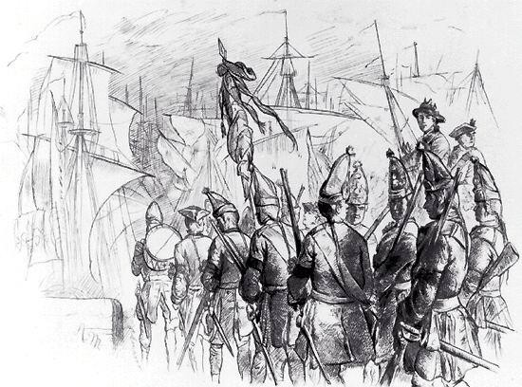

Задание 2. Определите, какое изображение лишнее? Почему?

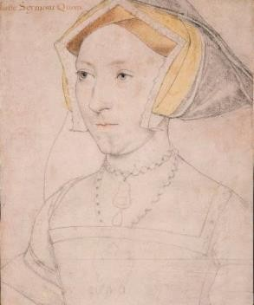
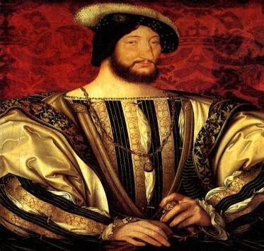
1 2 3 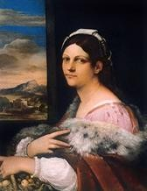

Задание 3. Перечислите какие виды искусства здесь не представлены?

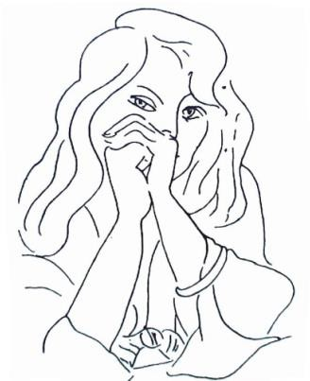
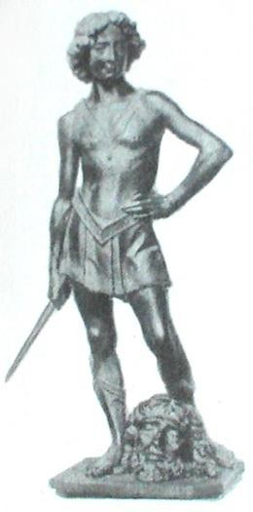
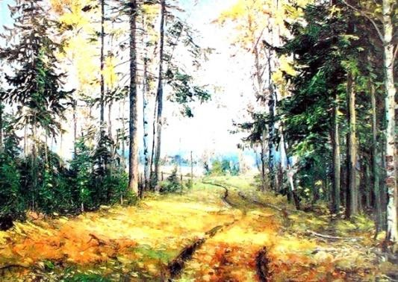
1 2 3

Задание 4. Определите, какие жанры живописи здесь представлены?

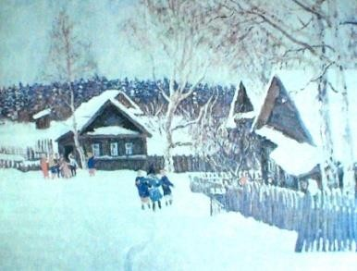
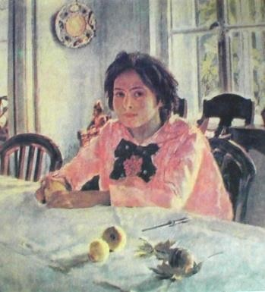

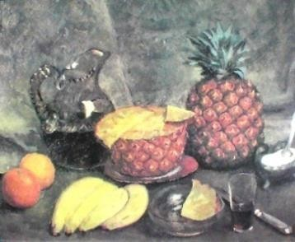
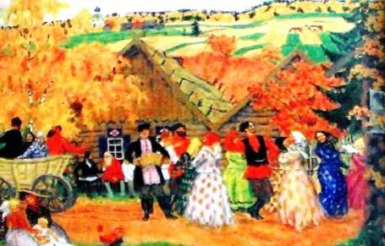

Задание 5. Кроссворд

7
8
1
2
3
5
6

9

- Картина, составленная из к
- усочков цветного стекла.
- Живопись по сырой штукатурке
- Монументальная живопись
- Название каменной летописи
- Классификация графики
- Карикатура, набросок
- Жанр, главный герой в котором - фрукты
- Эстамп, напечатанный с форм, на которых изображение вырезано
- Обрамленная часть стены или потолка

Критерии: оценка выставляется в зависимости от количества набранных баллов. Задания 1 и 2 оцениваются 1 баллом, задание 3 и 4 двумя баллами, пятое задание оценивается 4 баллами. Максимальное количество баллов 10.
Отметка «5»
П
Отметка «4»

Отметка «3»
Отметка «2»
Выполнено не более 40 % работы
Выполнено не менее 60 % заданий
правильных
Выполнено 90-60 ответов
олное и правильное выполнение работы

Контрольная работа N2 по изобразительному искусству
Тема «Красота в искусстве и жизни». «Прекрасное пробуждает доброе».

Инструкция по выполнению работы

На выполнение работы по искусству даётся 35 минут. Работа состоит из двух частей и включает в себя 11 заданий. Ответы к заданиям 1 - 8 записываются в виде цифры или последовательности цифр в поле ответа в тексте работы. Ответы к заданию 9-11 записываются в виде слова, словосочетания или предложений.
Ответы на задания запишите в поля ответов в тексте работы. В случае записи неверного ответа зачеркните его и запишите рядом новый.
При выполнении работы не разрешается пользоваться учебником, рабочими тетрадями и другими справочными материалами.
При необходимости можно пользоваться черновиком. Записи в черновике проверяться и оцениваться не будут.
Советуем выполнять задания в том порядке, в котором они даны. В целях экономии времени пропускайте задание, которое не удаётся выполнить сразу, и переходите к следующему. Если после выполнения всей работы у Вас останется время, то Вы сможете вернуться к пропущенным заданиям.

Желаем успеха!

Контрольная работа N2

8 класс

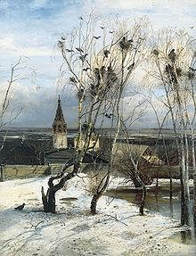
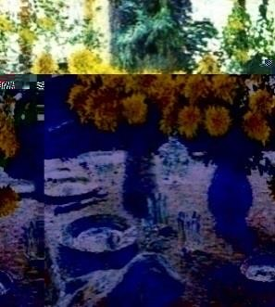
Задание 1. Соотнесите название картины, автора и изображение
а)
в)
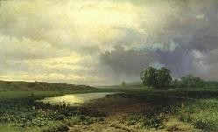 б) 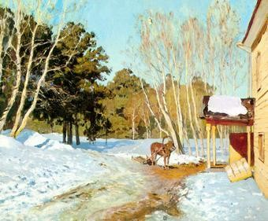
г) 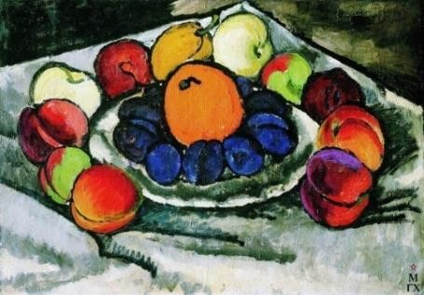 д)

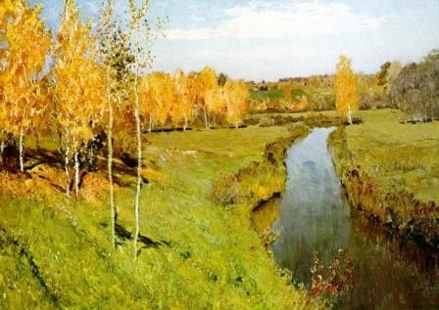
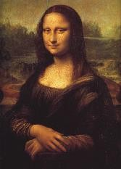
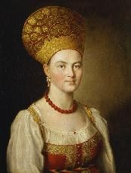
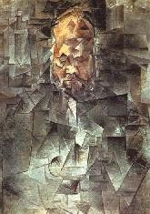
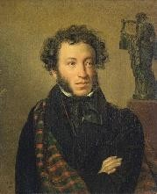
ж) з)
е)
и)

к)

  - « Мона Лиза» А) Исаак Левитан
  - «Фрукты на блюде» Б) Орест Кипренский
  - «Грачи прилетели» В) Пабло Пикассо
  - «Март» Г) Илья Машков
  - «Хризантемы» Д) Игорь Грабарь
  - «Мокрый луг» Е) Алексей Саврасов
  - « Золотая осень» Ж) Иван Аргунов
  - «Портрет Воллара» З) Исаак Левитан
  - «Портрет А.С.Пушкина» И) Федор Васильев
  - «Неизвестная в русском костюме» К) Леонардо да Винче

Задание 2. Тест
- Основоположником какого направления в изобразительном искусстве считают Василия Кандинского?
-абстракционизма; - супрематизма; - сюрреализма
- Что такое абстракция?
- реальность, подражающая природе; - беспредметность, отвлечённая формой; - бессмысленность
- В. Кандинский делил свои картины на: импровизация – фантазия; импрессия – впечатление; композиция - …
- - логическое построение; - нереальность; - символичность
- Какие три свойства красок, которые, по мнению В.В.Кандинского, играют важную роль?
-тон, цвет, палитра; -цвет, тон, интенсивность; -палитра, цвет, настроение

Задание 3. Установите соответствие: Храмы Древней Руси и их местонахождение
- Собор Св. Софии а) Владимир
- Храм Покрова на Нерли б) Московский Кремль
- Успенский собор 12-го века в) с. Коломенское, ок. Москвы
- Церковь Вознесения 1532 г. г) близ Владимира
- 22-х главная Преображенская церковь д) Новгород Великий
- Благовещенский собор е) о. Кижи в Карелии

: задание 1

Задание 2. 1 – абстракционизма
№ | 1 | 2 | 3 | 4 | 5 | 6 | 7
Автор картины | К | Г | Е | А | Д | И | А
Репродукция | и | д | а | в | г | б | е

2 – беспредметность, отвлечённая формой 3 – логическое построении
4- цвет, тон, интенсивность Задание 3. 1д 2г 3а 4в 5е 6б
Критерии: оценка выставляется в зависимости от количества набранных баллов. Задания 1 оцениваются в 10 баллов, задание 2 четырьмя баллами, задание 3 оценивается в 6 баллов. Максимальное количество баллов 20.
Количество баллов | Оценка
20-18 | 5
17-14 | 4
13-10 | 3
9 и менее | 2

Тестовые задания
промежуточного контроля по искусству для 8 класса

- Дополните предложение по разновидностям жанров в изобразительном искусстве: А) Изображение человека в живописи, скульптуре, графике называется……………………….... (портрет)
Б) Изображение исторических и военных событий называется …………………………
(историческим) жанром
В) Изображение неживых предметов (плоды, цветы, посуда) называется
……………………….. (натюрморт)
Г) Изображение природы называется
…………………………………………………………..…… (пейзаж)

- В линейной перспективе все предметы при удалении:
а) увеличиваются б) уменьшаются в) остаются без изменений

- В линейной перспективе параллельные линии по мере удаления от наблюдателя
а) сходятся в одной точке б) остаются параллельными в) расходятся.

- В воздушной перспективе предметы при удалении
а) четкие б) яркие в) покрыты дымкой, расплывчаты

- Какой из перечисленных музеев находится в Москве? а) Эрмитаж б) Третьяковская галерея в) Русский музей г) Лувр
Контрольная работа N1
- Укажите произведения каких мастеров находятся в Третьяковской галерее: А) зарубежных мастеров Б) зарубежных и русских мастеров
В) русских мастеров

- Укажите, кто является автором фасада Третьяковской галереи:
А) И.И. Шишкин Б) В.М.Васнецов В) И.Е.Репин

- Это обобщенное представление о действительности, отношение к жизни, к окружающему миру, выраженное языком искусства:
а) художественный образ б) композиция в) художественное направление

- Укажите автора картины «Джоконда»:
А) Рафаэль Санти Б) Франциско Гойя В) Л.да Винчи

- Что из перечисленного является наиболее типичным художественным материалом для графики:
а) гуашь б) карандаш в) глина г) акварель

- Укажите количество художников первоначально входивших в состав общества художников передвижников:
А) 15 Б) 10 В) 20 Г) 14

- Хранилище памятников истории:
А) коллекция Б) музей В) экспонат

Промежуточный контроль по искусству 9 класс,
- Для чего использовалось искусство в государстве?
А) для укрепления власти Б) для самоудовлетворения В) для красоты

Что такое композиция в искусстве?
А) сумма приёмов
Б) обработка произведения В) построение

Что такое форма в искусстве?
А) сумма приемов и выразительных средств Б) построение произведения
В) мерность

Что отражает ритм в искусстве?
А) деятельность человека Б) сумма приемов и средств
В) построение произведения

Что такое синтез искусств?
А) соединение видов искусств в художественное целое Б) противопоставление видов искусств
В) сравнение видов искусств

Что такое храм?
А) жилище мирского человека Б) культовая постройка В) светская постройка

Какие виды искусств объединяются в театре, кино, на телевидении?
А) живопись, музыка, театр Б) музыка, кино, скульптура
В) драма, музыка, изобразительное искусство

Могут ли авторы произведений искусства предсказывать будущее?
А) да Б) нет

Назови сказки, персонажи которых предвосхитили явления и события будущего.

- Какую теорию разработал в своих картинах русский художник В.Кандинский?
А) влияние цвета на эмоции человека Б) теорию построения подводной лодки
В) теорию влияния индивидуальности ученого на его исследования

Каким даром обладал французский художник В.Ван Гог?
А) турбулентностью Б) видел воздушные потоки В) делал научные открытия

Кто из великих художников разработал модель летательного аппарата?
А) Оноре де Бальзак
Б) Леонардо да Винчи В) Жюль Верн

Кто из великих писателей в своих произведениях предсказал полеты на Луну?
А) Оноре де Бальзак
Б) Леонардо да Винчи В) Жюль Верн

Как называется произведение А.Толстого, в котором он предсказал появление лазера?
А) «20 тысяч лье под водой»
Б) «Гиперболоид инженера Гарина» В) «Человеческая комедия»

Как называется электромузыкальный инструмент, на котором звук извлекается путем перемещения рук исполнителя в электромагнитном поле вблизи металлической антенны?
А) терменвокс
Б) тервомокс В) темернокс

Какое абстрактное течение основал русский художник М.Ф.Ларионов?
А) кругообразные поверхности Б) антисимметрию В) лучизм

Кто из знаменитых ученых проводил исследования по симметрии кристаллов?
А) А.Эйнштейн
Б) П.Кюри В) Пифагор

Какому художнику принадлежит серия гравюр «Апокалипсис»?
А) Ж.Э.Лиотар Б) Ф.Гойя В) А.Дюрер

Какие виды искусств встречаются в православии?

- Назови виды искусств в исламе.

Ответы:
Максимальный балл за выполнение равен 1.
За правильный ответ – 1 балл, за неправильный или незаполненный ответ – 0 баллов. Для полного ответа в вопросе №9 достаточно написать три сказки.
Для полного ответа в вопросе №19, 20 достаточно написать три вида изобразительного искусства.
- А
- В
- А
- А
- А
- Б
- В
- А
- «Морозко», «Баба Яга», «Василиса Прекрасная» …
- А
- Б
- Б
- В
- Б
- А
- В
- Б
- В
- Архитектура, музыка без сопровождения, живопись, скульптура, декоративно- прикладное искусство
- Архитектура, мозаика, декоративное искусство, поэзия

Шкала перерасчёта балла в школьную отметку

Школьная отметка | «2» | «3» | «4» | «5»
Суммарный балл | 0-5 | 6-10 | 11-15 | 16-20

